LAPORAN PRAKTIKUM PEMROGRAMAN WEB 1
Pertemuan 8
Nama : Muhammad rafliansyah
NIM : 231011400488
Kelas : 05TPLM004
Deskripsi Tugas:
Mahasiswa membuat ulang website pertemuan sebelumnya namun menggunakan FRAME untuk memisahkan menu dan area konten. Halaman navigasi ditampilkan secara terpisah dari halaman isi.
Kode Program:
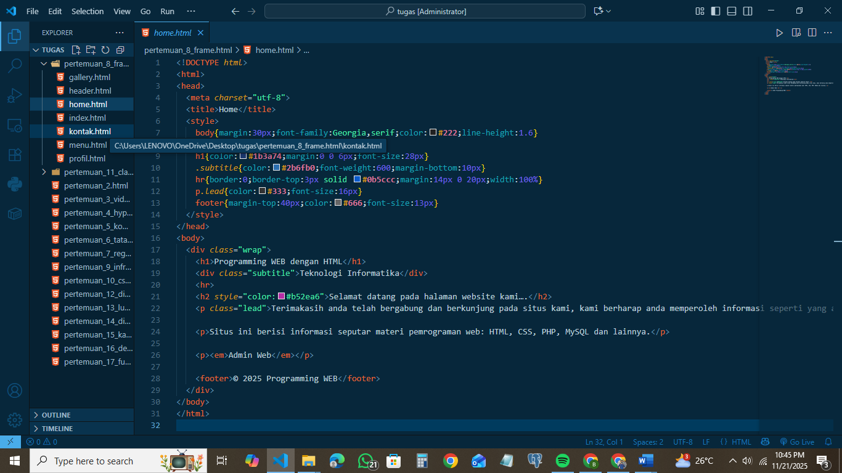
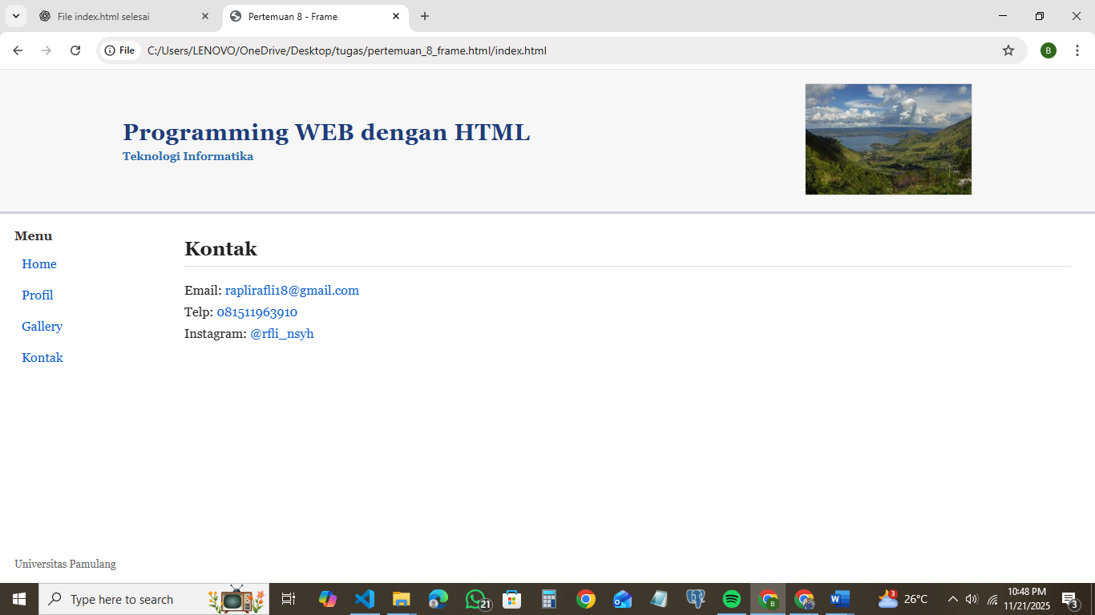
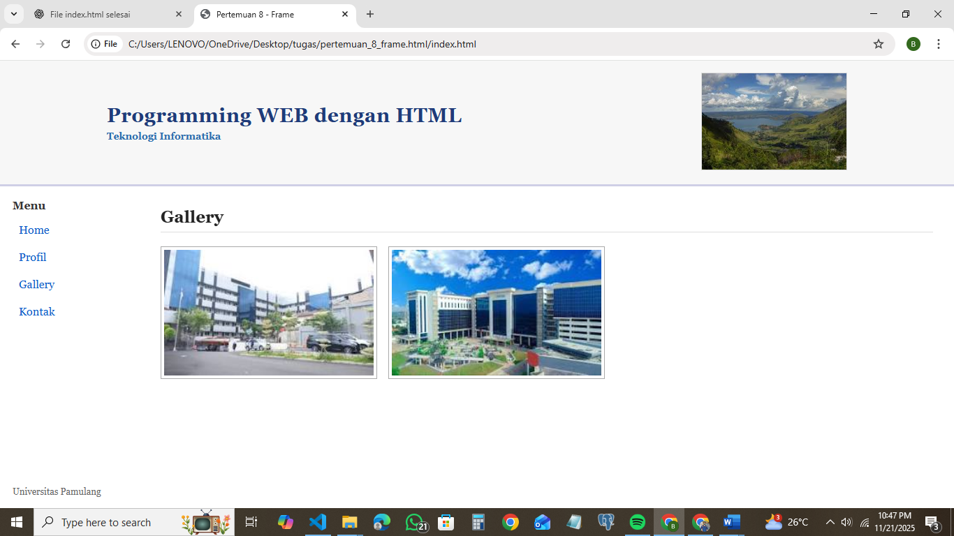
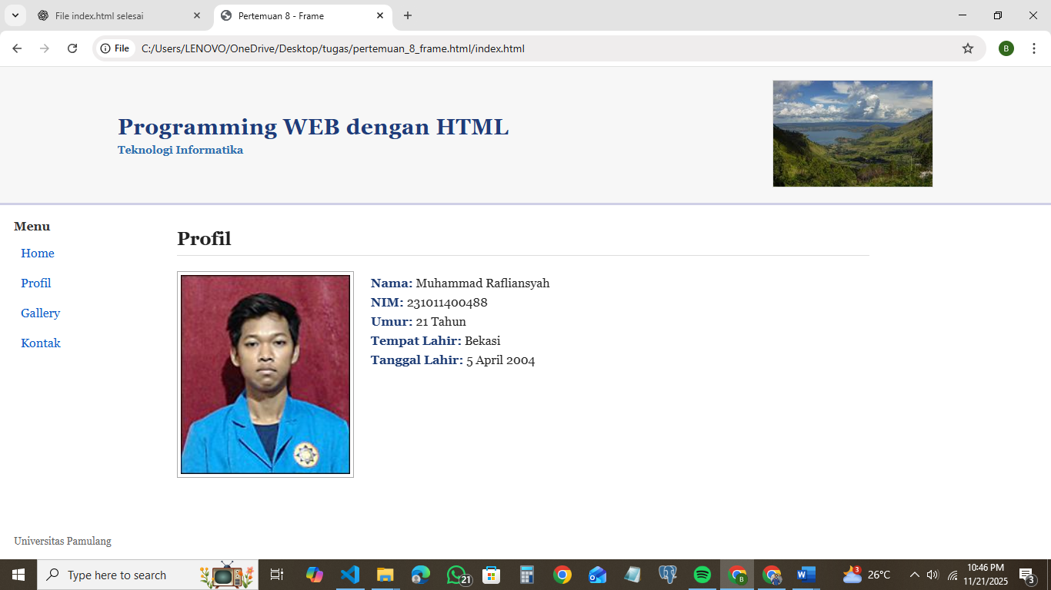
Hasil Output / Screenshot:
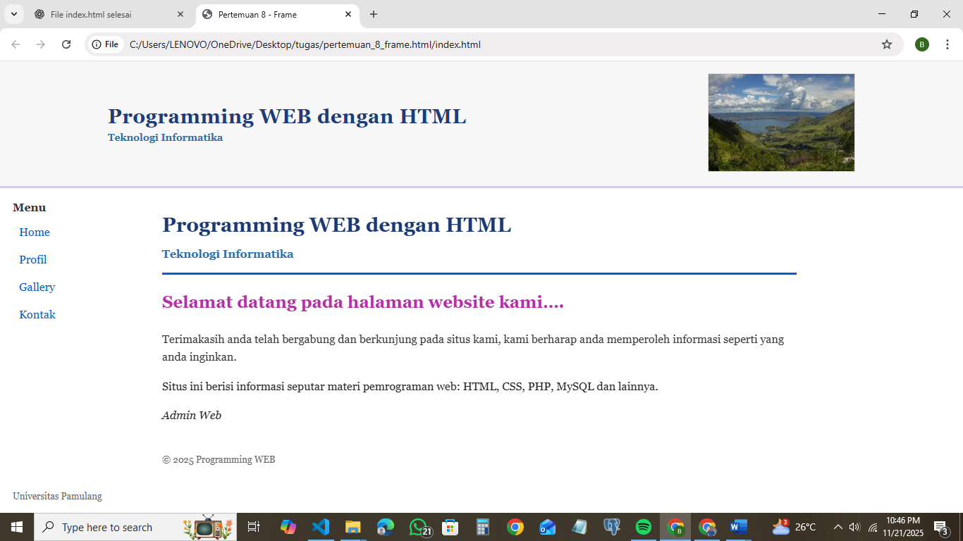
Kesimpulan:
Mahasiswa memahami penggunaan <iframe> untuk menampilkan halaman lain dalam struktur web.

